新 书 推 荐
《史上最糟宠物》系列（3册）
Worst Pets Ever Series (3 books)
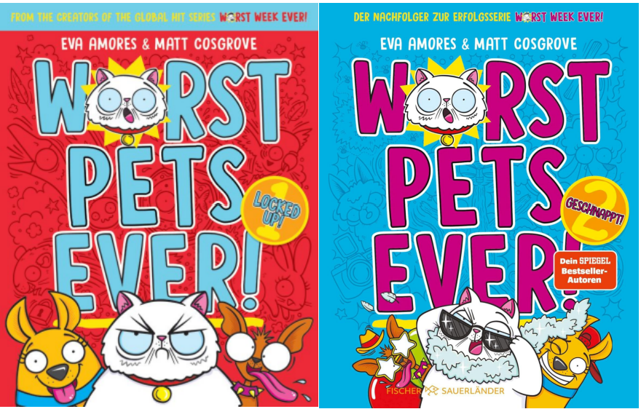
- 后续出版计划（暂定）:Worst Pets Ever Book #3 - Mar 27
- 黄金创作组合：埃娃·阿莫雷斯、马特·科斯格罗夫畅销前作《史上最糟一周！》译作超30种语言、覆盖50余国市场
- 大量双色插图、少量文字和众多动物保证了满满的幽默和阅读乐趣！

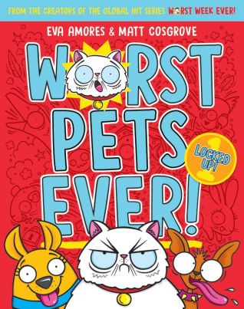
中文书名：《史上最糟宠物：禁闭危机》（1）
英文书名：Worst Pets Ever 1: Locked Up
作 者：Eva Amores
出 版 社：Scholastic Australia
代理公司：Scholastic Aus/ANA
出版时间：2025年11月
代理地区：中国大陆、台湾
审读资料：电子稿
页 数：128页
类 型：漫画和图像故事

内容简介：

弗拉菲船长(Captain Fluffykins)、尼克斯(Nickers)和布鲁图斯(Brutus)是“史上最糟宠物服从学校”新关押的学员。

这里的规矩多到离谱！​​
每日日程——简直是噩梦！
老师——糟糕透顶！
伙食——难以下咽！（别提了！）
其他学生——个个都让人头皮发麻！
摆在它们面前的只有一条路：三个宠物必须联手，精心策划这场惊天大逃亡！

内文插图：
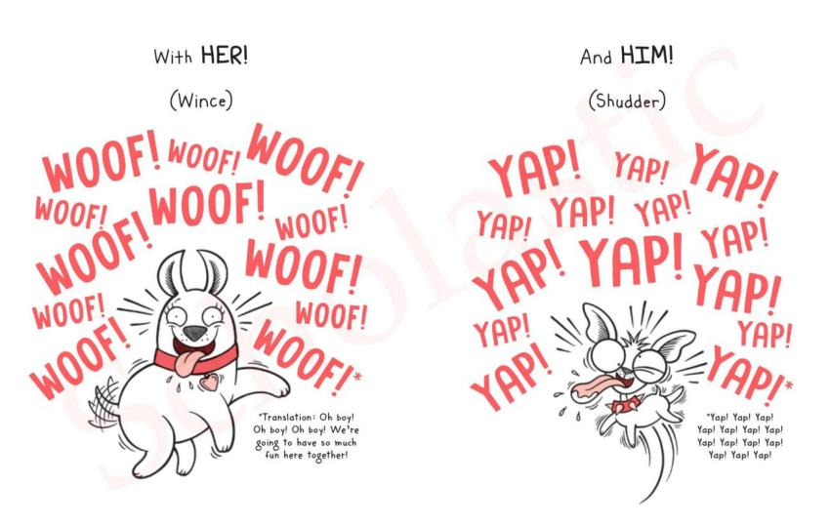

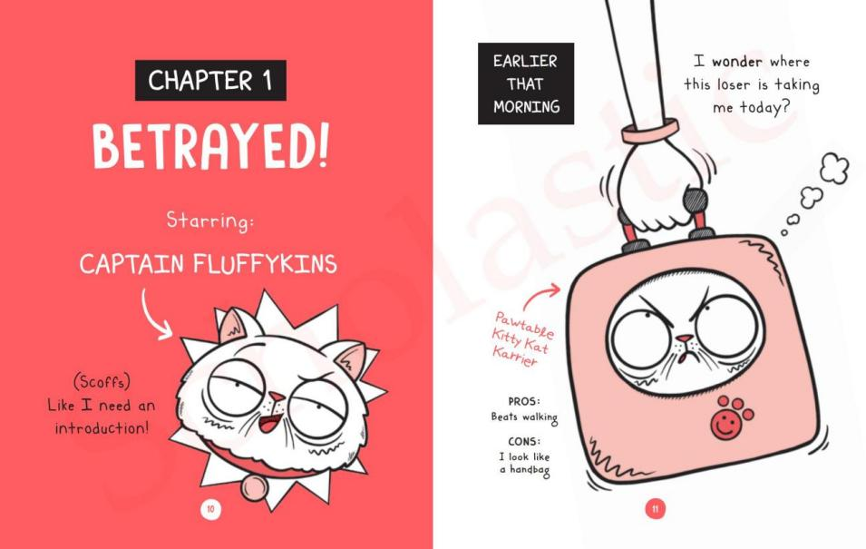
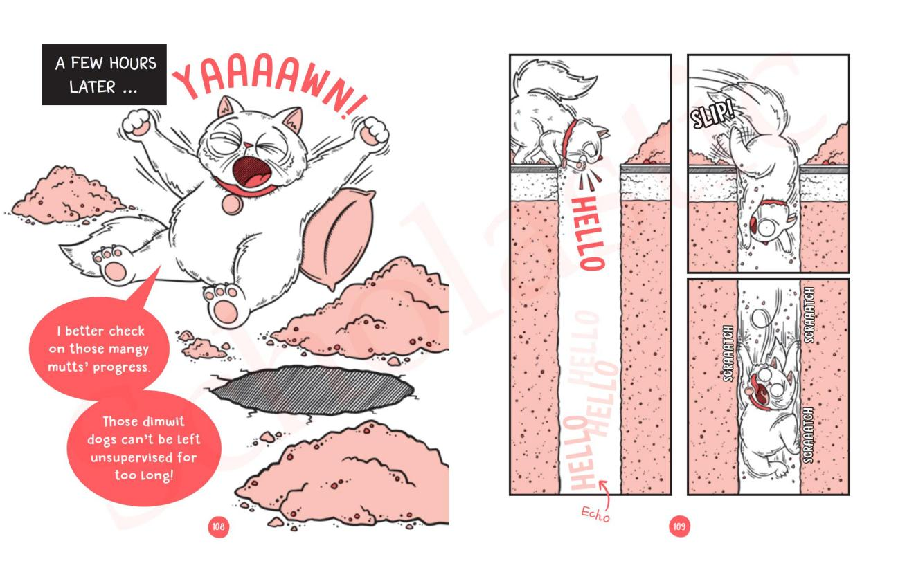

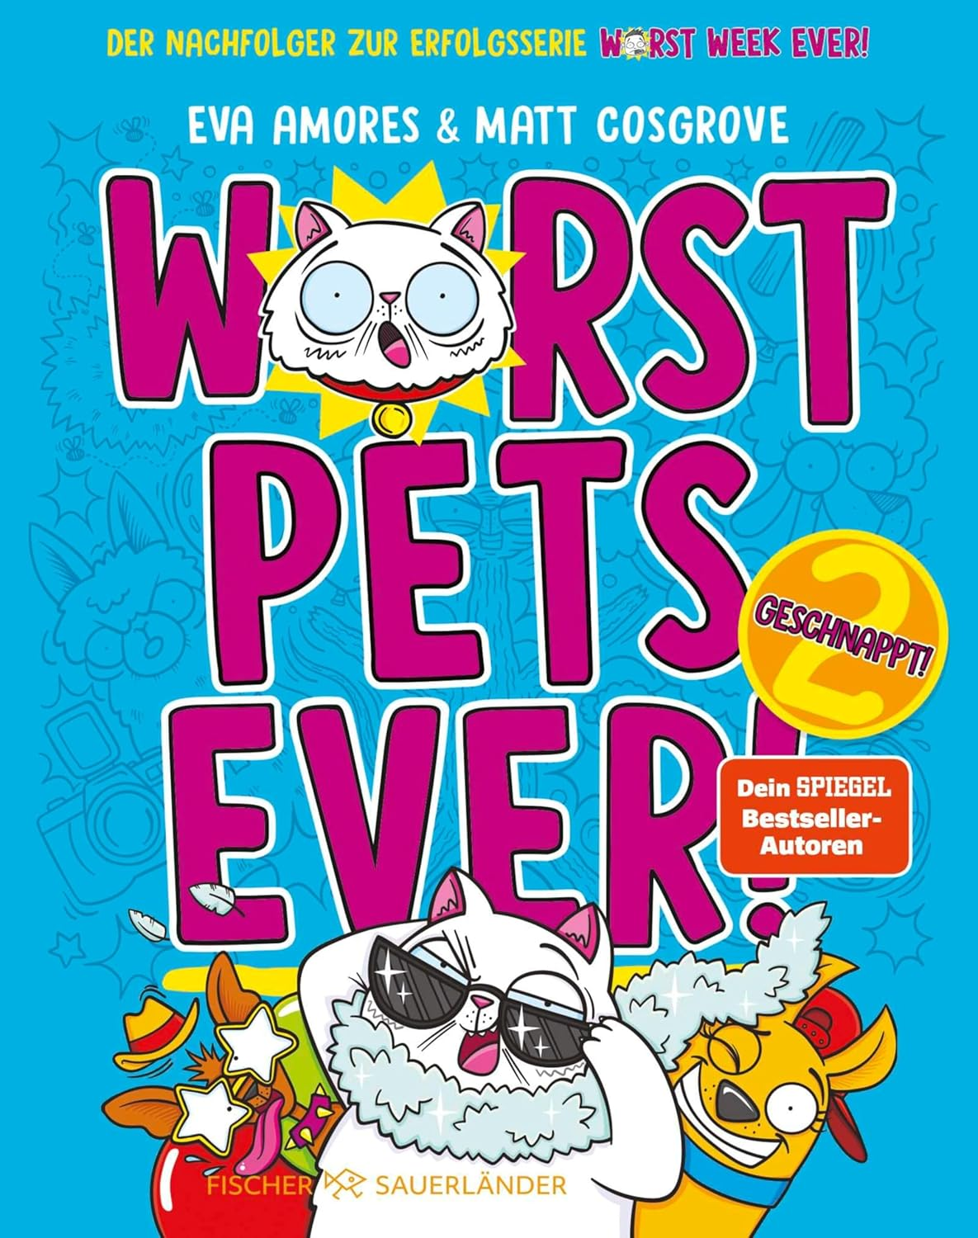
中文书名：《史上最糟宠物：抓到了！》（2）
德文书名：Worst Pets Ever 2: Geschnappt!
作 者：Eva Amores
出 版 社：Scholastic Australia
代理公司：Scholastic Aus/ANA
出版时间：2026年11月
代理地区：中国大陆、台湾
审读资料：电子稿
页 数：128页
类 型：漫画和图像故事

内容简介：

弗拉菲熊船长(Captain Fluffy Bear)和糊涂狗比齐(Bitzi)与布鲁图斯(Brutus)仍然被困在世界最差宠物教养所。在无数次失败的越狱尝试之后，他们嗅到了一个全新的机会：一场专业的摄影即将到来——这将是一片美妙的混乱！当这些疯狂动物已经在梦想自己的照片模特生涯时，弗拉菲熊船长(Captain Fluffy Bear)却在策划终极恶作剧，以便神不知鬼不觉地溜之大吉。但他真的能抵挡住聚光灯的诱惑吗？又一个滑稽搞笑的冒险！

作者介绍：

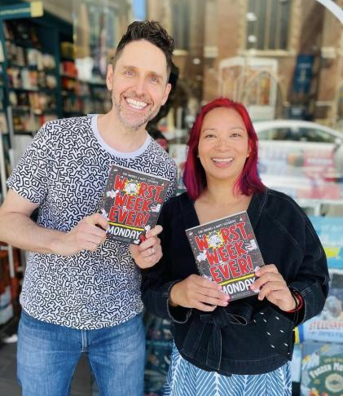
埃娃·阿莫雷斯(Eva Amores)是一位作家兼设计师/摄影师，曾为悉尼歌剧院和澳大利亚广播公司工作。她出生于菲律宾，高中时期移居澳大利亚。她钟情于鞋履、旅行，以及更多的鞋履。

马特·科斯格罗夫(Matt Cosgrove)是畅销书《羊驼马卡》及《史诗级失败故事》系列的作者兼插画家。他在西悉尼出生并长大。他热衷于巧克力、逃避社交互动，以及更多的巧克力。

二十五年前，埃娃与马特在大学时期因分组作业被随机分配至同一小组而相识，此后便持续合作至今。作为全球畅销书系列《史上最糟一周！》（WORST WEEK EVER）的创作者，该系列以令人捧腹裂眦、心跳骤停、肝肠寸断、笑到腿软的喜剧风格风靡世界，已被译为逾三十种语言，在超五十个国家发行——全球无数孩子正边读边笑！

请将反馈信息发至：版权负责人
Email：Rights@nurnberg.com.cn
安德鲁·纳伯格联合国际有限公司北京代表处
北京市海淀区中关村大街甲59号中国人民大学文化大厦1705室, 邮编：100872
电话：010-82504106, 传真：010-82504200
公司网址：http://www.nurnberg.com.cn
书目下载：http://www.nurnberg.com.cn/booklist_zh/list.aspx
书讯浏览：http://www.nurnberg.com.cn/book/book.aspx
视频推荐：http://www.nurnberg.com.cn/video/video.aspx
豆瓣小站：http://site.douban.com/110577/
新浪微博：安德鲁纳伯格公司的微博_微博 (weibo.com)
微信订阅号：安德鲁纳伯格联合国际北京代表处

